《室内空间设计》v0.4 读本·第5批（第10–11章）
Table of Contents

第10章 家具、收纳与空间利用
沈家入住第一年，玄关柜还有空位。女儿入学以后，书包、画材、换季的物件，一点点渗进客餐厅——当初被称为”宽敞”的留白，慢慢变成了堆物处。
收纳不足，常常不是”少买了一只柜子”这么简单：可能是拿取距离太远（柜在书房、人在餐桌），可能是物品增长没被预见（孩子入学是个拐点），也可能是家具挡住通道，柜子明明在，就是没法用。本章把家具和收纳当成空间设计的一部分来讲。

10.1 家具是一种空间构件
家具不只是”摆进去用的东西”——它既支持动作，也建立界面。你已经见过（第5章）：沙发和单椅相向，围出谈话区；沿墙一字排开，让出儿童游戏地面。高柜容量大，但遮光；矮柜区分起居与就餐，还保住视线。所以画家具图要画两样东西：实体＋使用包络——书桌不止占一张桌面，椅子还要后退；收纳柜不止柜体，抽屉还要拉开（第3章的复合尺寸，在这里全面回收）。
成品家具 vs 定制家具，也是一组空间决策：成品可替换、可搬迁，但未必贴边角；定制利用率高，却把生活方式固定下来、改造成本高。分配原则：按房间未来变化的概率分——儿童房把”容易成长的”（书桌椅）交给成品、“长期的”（柜体）交给定制；书房/老人房绝不能因为一整面定制书柜占满墙，而失去临时床位（双模式的底线又出现了）。

10.2 收纳跟着行为走
先按使用位置分类：玄关存外出物；餐厨存餐具、食品、小家电；卧室存衣物被褥；卫浴存日用品与清洁用品；儿童活动区存玩具和书。再按使用频率划层：每日物品放在站立易取的位置（约0.6–1.6米取物带）；季节物品可上高处，但要考虑怎么安全拿下来；危险清洁剂与儿童可达区必须分开。容量别只按当前物品统计——给家庭成长和设备更新留余量。
比”加柜”更有效的，是“在哪使用、在哪收起”。沈太太在餐桌备课，若资料柜只在书房，往返和餐前清台会天天发生；餐区一只浅柜或一个移动收纳盒，可能比一组昂贵的满墙柜更解决问题。还有一层取舍：全封闭收纳画面整齐，可家人的书、玩具、纪念物失去了”被看见”的位置；开放展示提高取用和归属感，代价是积灰和视觉杂乱。正确做法是把物件分三种：需要隐藏的、需要展示的、需要每天搬动的——三种各给去处。
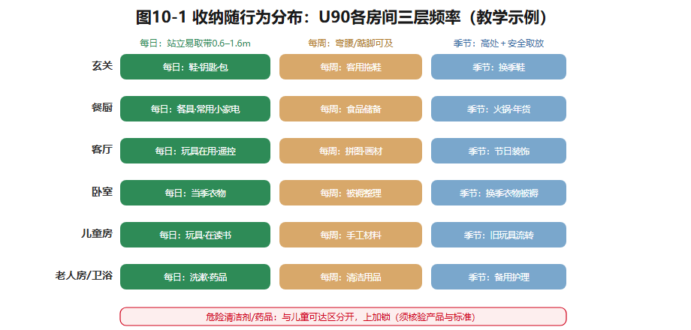
图10-1 收纳随行为分布
图10-1 U90各房间的”行为—物品—收纳”三层频率带，含危险品分区。教学示例。

10.3 可变家具的真实成本
壁床、折叠餐桌、升降书桌，能让同一块面积在不同时间干不同的事——但每次变形都要有人亲手完成。如果每天夜里都要挪柜、翻床、铺被，所谓”节约面积”，其实是用重复劳动支付的。
判断一个多功能家具，记五件事：默认状态、切换频率、每次操作动作、物品收纳去向、一人能否安全完成。对膝盖不便的祖母，固定床占面积，却免去了每晚调整的负担；对偶尔来访的客人，折叠床可能正合适。同一件家具，对不同的人，成本完全不同。

10.4 小户型的四种空间资源
U30单身公寓约30㎡，要装下睡眠、插画工作、就餐、起居。小户型的本钱有四种：
- 时间——哪些行为不同时发生？睡觉时不需要客厅，工作时不需要餐桌（错峰复用同一面积）；
- 高度——3.9米教学假设层高给了垂直收纳的想象空间；但夹层能否建造必须核验结构、净高、疏散、产权与地方规定——画一层”空中卧室”不等于能施工；
- 界面——轻隔断和柜体既划区又储物，但可能遮断南向唯一的采光；
- 视线——从入口到窗保持视觉连续能改善空间感，但不会改变实际通行净宽。
U60紧凑两居的难题是另一种：年轻夫妇现在把次卧当书房，计划生育后要变儿童房——预留电位、柜体分段、家具可替换，比把每一厘米塞满更有长期价值。一句话：小户型优化不是让物件数量最大，而是在日常使用、转换成本、长期适应之间找到可解释的组合。
图10-2 小户型四种资源：U30平面示意——时间轴错峰复用、高度剖面（夹层须核验标注）、界面柜体双用、入口到窗视线通廊，四个小图各讲一种资源。

10.5 从家具清单到实施顺序
家具计划表记五项：规格来源、目标尺寸、适用活动、预算区间、运输条件。特别提醒最后一项：大沙发在图上放得下，还要核入户门、楼梯、电梯和转角——图纸不量楼道。实施顺序上，先定与建筑界面紧密耦合的（定制柜体、灯位、插座），再定易更换的陈设——返工最少。
示范例题：U30插画师想保住1.6米工作桌、完整床、四人餐桌。做”工作优先”与”待客优先”两版：记录家具变换次数、南窗采光怎么分、物品放哪。然后回答那个刺人的问题：若待客一个月只发生一次，长期牺牲工作位合理吗？——用第6章的”默认模式”逻辑裁决。

想一想
1.（选择）“柜子够大却总觉得乱”最可能的原因是——A. 柜子不够高；B. 收纳没跟着使用位置走；C. 颜色不对。 2.（选择）壁床”节约面积”的真实账本是——A. 纯赚；B. 面积换劳动，切换频率决定值不值；C. 一律不值。 3.（简答）用”隐藏/展示/每天搬动”三分类，盘点你桌面或床头的一堆东西，各该去哪？

实践任务卡：家具与分区收纳计划（成果④c）
任务：为U90编制家具与分区收纳计划；或任选U30/U60做小户型优化。要求：①家具计划表（五列齐全＋运输条件核对）；②收纳分布图——按”行为—位置—频率”三层标注，含危险品分区；③注明沈家当前需求与情境B五年后的新增需求（学习角、老人常住）；④可变家具用”五要素”评估（默认状态/切换频率/操作动作/收纳去向/能否独立完成）；⑤与第8章灯位、第9章材料表做一致性检查；⑥U30/U60方案做”默认状态—转换状态”对照两张。交互形式（线上实现，教材不绑定平台）：家具拖拽＋包络自动显示、收纳容量计算器（按物品类别）、时间轴错峰复用动画、夹层净高模拟（标注须核验）。

本章小结
家具是空间构件，画实体也画包络；成品与定制按”未来变化概率”分配；收纳跟着行为走——在哪使用、在哪收起，比加柜进深有效；物件分隐藏/展示/每天搬动三类；可变家具的真实成本是劳动，五要素评估；小户型四种资源——时间、高度、界面、视线，夹层可建性须核验。
带走两句话：在哪使用，就在哪收起。节约的面积，是用重复劳动支付的。
（教学提示：本章学时、教师观察点与参考答案要点见配套《教师手册》。）

本章尾注·资料来源与核验记录
素材 | 核验状态 | 来源
家具作为空间构件、收纳随行为分布、可变家具评估五要素 | 教学原创方法 | 本书设计
U30夹层设想（3.9m层高教学假设） | 教学假设；可建性须核验 | 本书户型库；结构、净高、疏散、产权及地方规定须专业核验
U30/U60/U90家庭与家具设定 | 教学假设 | 本书户型库
大件家具运输通道核对（入户门、楼梯、电梯） | 教学转述（行业通行做法） | 家具业通行交付核对流程
本章无外部事实主张；规范事项均以”须核验”标注。

第11章 住宅设计技术与表达
沈家想把儿童房与书房的隔墙改成更灵活的界面，有人顺口提议：把主卧旁边那段墙也拆了，起居区更宽敞。一张效果图可以同时画出这两种做法——却不能告诉你两段墙的结构性质。
设计师必须先看原建筑资料：哪些是课程设定可变的非承重隔墙，哪些是碰不得的剪力墙。技术判断不因美观需求而自动改变——这就是本章的主题：技术底线、图纸语言、版本管理。

11.1 方案背后的工程系统
室内设计不是画完就结束的，它和结构、给排水、电气、暖通、燃气、防水、施工工艺连成一张网。移一个坐便器，牵动排水路径和防水；换一扇窗，牵动外立面和产品安装；厨房添个大功率电器，牵动电路容量。课程要求你识别这些接口——不是要你替代结构工程师、燃气单位或施工监理。
拿U90演练一遍改造的思考顺序：读取既有图纸与现场条件 → 标出固定/可变 → 提出空间策略 → 列专业待核问题 → 据结论深化。注意是”先读后拆”，不是”先拆后补资料”。U90的固定项再背一遍：外墙门窗、入户门、两道剪力墙、厨房烟道与立管、两处卫生间降板区；儿童房与书房之间一段非承重隔墙是教学可变项——即使调它，也要重新检查两个房间的门、采光、家具和走道净空。

11.2 技术提醒不是规范审核
有些问题图面上就能确定：门扇撞不撞家具、方案和固定项图一致不一致——直接看。有些问题必须实测：现状墙体厚度、地面高差、入户门实际净宽——去现场量。有些问题必须专业复核：结构拆改、燃气移位、防水构造、电气容量——交出去。（涉及通用规范时，GB 55019-2021无障碍、GB 55037-2022建筑防火、GB 55031-2022民用建筑可作查核入口，三者均为强制性工程建设规范，已核实线索；条款适用须核实版本、建筑类别与具体内容。）一句红线：教材写出一个数字，不等于取得了工程合规审查资格；“待核验”永远不能被改写成”已达标”。
把技术疑点记成三层清单，每项记五栏：问题、影响、所需证据、责任专业、当前状态。这张表就是设计与专业协作之间的接口文件。

11.3 图纸：让设计接受检验的语言
住宅方案至少要有：比例平面、功能与动线分析、关键立面或剖面、材料与灯具说明。平面图要分层表达：家具布置层、地面铺装层、顶面灯具与控制层；立面说明柜体高度、门缝、设备位置；剖面帮人理解吊顶、地面材料交接、柜体固定方式。不同的图纸回答不同的问题——效果图传达氛围，却不能代替净距和设备定位。
以U90客餐厅为例，分层怎么落：家具布置图定餐桌位置；顶面图按桌位布灯（第8章的联动）；插座定位图回应餐边柜和备课位；地面材料图处理餐区清洁与客厅触感（第9章的联动）；一处餐边柜立面标出收纳分格和小家电电位。如果只画一张”漂亮的综合平面”，施工和专业复核时每种信息都读不清。
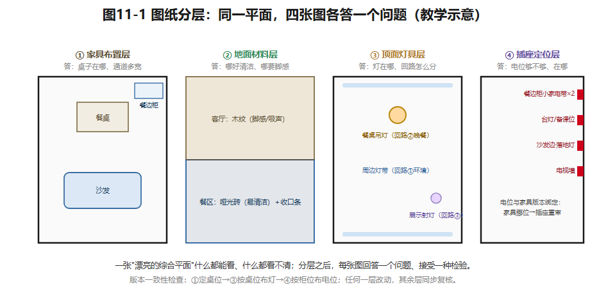
图11-1 图纸分层
图11-1 同一U90客餐厅的四个图层与各自回答的问题；版本一致性随层联动。教学示意。

11.4 版本与可追溯的论证
设计评议要同时保留：初始条件、方案A、反馈、方案B、修改理由。两个常见的失配：图纸已改餐桌位置，照明图还按旧版出图（灯位跟着家具走——第8章的承诺，这里兑现）；或者甩出一个没有解释的总分宣布”B更好”。自动几何检查最多说明物件交叠、越界、字段完整这类可观察事实；体验、审美、施工可行性、规范适用，仍需要有人负责判断——别让”AI专家分”替人签字。
专业协作的关键动作：把图纸版本与待核事项绑定。若结构复核否决了那段隔墙的调整，你要能立刻追溯”哪些局部设计依赖这个假设”，快速回退而不丢此前方案。版本管理不是软件行业的专利——它是减少设计信息失配的基本工作方法。
示范例题：某U90学生方案干了三件事——①在剪力墙一上新开洞；②把祖母房挪到远离公卫的位置；③在未确认墙体条件时标注扶手。请归类：①违反教学固定条件（硬伤）；②需要解释的生活取舍（要给出理由：为什么牺牲就近如厕）；③必须专业复核的节点（扶手承载要看墙体）。若只看平面效果，三件事可能一件都发现不了——好看不是证据。

想一想
1.（选择）“燃气表想移到柜子里藏起来”属于——A. 图面可确定；B. 待实测；C. 必须专业复核（且不可封入无通风柜体）。 2.（选择）效果图最大的局限是——A. 不够好看；B. 不能传达氛围；C. 不能代替净距与设备定位的检验。 3.（简答）找一份你家的户型图（或宿舍平面），列出三个”图面可确定”和三个”须实测”的问题。

实践任务卡：分层图纸与技术待核表（阶段五前半）
任务：把U90选定方案深化为可检验的图纸包，作为第12章最终作品包的技术层。要求：①图纸目录＋分层比例平面（家具/地面/顶面/插座至少四层）；②至少一处关键立面或剖面（如餐边柜立面：收纳分格＋电位）；③A/B版本差异表（改了什么、为什么、谁反馈的）；④技术待核事项表至少八项，五栏齐全（问题/影响/证据/责任专业/状态）；⑤与成果①–④逐项对齐检查。交互形式（线上实现，教材不绑定平台）：图层开关切换浏览、版本对比高亮差异、待核事项表单化提交与责任专业自动分类。

本章小结
技术底线：先读后拆，固定项不可动，“待核验”不能变”已达标”；疑点分三层——图面可确定/待实测/待专业复核，记成五栏清单；图纸是接受检验的语言，分层表达，不同图回答不同问题；版本与待核事项绑定，能追溯、能回退。
带走两句话：技术判断不因美观需求而改变。好看不是证据。
（教学提示：本章学时、教师观察点与参考答案要点见配套《教师手册》。）

本章尾注·资料来源与核验记录
素材 | 核验状态 | 来源
GB 55019-2021《建筑与市政工程无障碍通用规范》 | 已核实线索 | 住建部公告（见第2章来源记录）
GB 55037-2022《建筑防火通用规范》 | 已核实（住建部公告，中国政府网转载；2023年发布） | 住房和城乡建设部公告页；gov.cn 政策文件库（2026-10检索）
GB 55031-2022《民用建筑通用规范》 | 已核实线索 | 住建部公告（见第3章来源记录）
三层技术疑点分类法、版本绑定待核事项 | 教学原创方法 | 本书设计
U90固定项/可变项设定 | 教学假设 | 本书户型库；真实项目以原建筑图纸与专业核验为准
规范只作查核入口；本教材不输出工程合规结论。

